Муниципальное автономное учреждение дополнительного образования
«Центр дополнительного образования» г. Гурьевска

Методическое пособие
«Такие разные игрушки»
Часть 2

Автор – составитель
Епифанова Наталья Сергеевна,
педагог дополнительного образования

Гурьевский муниципальный район
2008 год

Набивка
Следующий этап работы – набивка. Для этого можно взять любой объемный материал: вату, поролон, синтепон, синтепух. Однако у некоторых из этих материалов есть существенные недостатки. Так, поролон через некоторое время начинает разлагаться и выделять ядовитые вещества. Вата же, несмотря на свою экологическую чистоту, плоха тем, что со временем слеживается и портит внешний вид игрушки.
Идеален для набивки синтепух, но не каждому повезет найти его в наших магазинах. Поэтому можно использовать для набивки игрушки обрезки синепона, причем лучше, если они будут длинными и узкими.
Есть несколько способов «оживить» игрушку. Попробуйте набить ее не ватой, а любым сыпучим материалом – крупой, пшеницей, пластмассовой крошкой и вы увидите, какой смешной и веселой она станет.
Итак, чтобы набить наполнителем готовую деталь, например голову, вывернем ее, после сшивания, на лицевую сторону, заполним набивочным материалом не слишком туго, так, чтобы наполнитель распределился внутри равномерно, без комков.
Если внутри детали, к примеру лапы или хвоста, должен быть каркас, наполнитель надо набивать таким образом, чтобы он полностью укрывал каркас, не позволяя ему выделяться на поверхности детали.
Оформление игрушки
Оформление игрушки самое интересное и ответственное дело. Ведь от него зависит будет игрушка веселой или грустной, аккуратной или неряшливой, привлекательной либо страшненькой.
К оформлению игрушки относится присоединение лапок, ушей, мордочки, носика, глазок разной формы, величины, также соединение с каркасом, делающее игрушку пластичной и красивой.
Подвижные лапы
В зависимости от выкройки подвижными могут быть как передние, так и задние лапы (руки или ноги) наших игрушек. После того как набиты наполнителем и туловище и лапы, в длинную иглу надо вставить прочную нитку (№ 10, 12 или армированную), сложить вдвое. Закрепить нитку на внутренней стороне одной лапки, проколоть туловище насквозь от одного плеча к другому и поддеть вторую лапу в той же точке с внутренней стороны.
Продеть иглу сквозь туловище в обратном направлении и вновь проколоть первую лапу в той же точке. Проделав эту операцию 8-10 раз, обернуть несколько раз ниткой получившееся шарнирное соединение сначала у одной лапы, а затем, продев иглу сквозь туловище, и у другой лапы. Нитку закрепить.
Таким образом, получаем подобие шарнирного соединения, дающее лапам возможность вращаться. Есть несколько способов «шарнирование».
Мягкое шарнирование
Если шьем цельнокроеную игрушку, а те места, где конечности переходят в туловище, не набиваем ватой, то прострачиваем их насквозь ниткой. При таком соединении игрушка сможет двигать лапами (применяется в изготовлении плоских мягких игрушек).
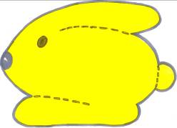
Веревочное шарнирование
Если голова и лапы выкроены отдельно, их можно присоединить к туловищу с помощью веревочного шарнира. Крепкую (желательно суровую) нитку закрепите на внутренней стороне лапы, протяните через туловище, захватите другую лапу с внутренней стороны и вернитесь назад. Для крепости можно пропустить нитку через пуговицу. После этого лапы набить ватой и отверстие аккуратно зашить.
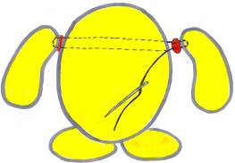
Дисковое шарнирование
Точки креплений при таком шарнировании определяются при построении лекала и переносится на ткань. С помощью дискового шарнирования можно крепить любые детали, делая их подвижными (лапы, голова, хвост, уши). Размер шарнирного диска зависит от размера скрепляемых деталей (диск в диаметре меньше скрепляемых деталей на 5-8 мм). На сшитых деталях, места отмеченные для крепежа, проколоть или сделать небольшие надрезы. Вывернуть детали на лицевую сторону. Через незашитые участки лап вставляем крепеж (диск, шайбу, болт), продеваем болт в надрезы скрепляемых деталей, на другой стороне крепежа устанавливаем второй диск и шайбу, фиксируя гайкой.
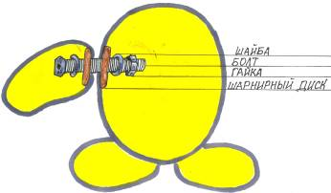

Каркасы
Все действия по изготовлению каркаса занимают не более 15 минут, но результат получается превосходный! Разница между игрушками с каркасом и бескаркасными очень велика. Дети любят игрушки, у которых можно сгибать и ручки, и ножки, а каркас как раз им это позволяет делать.
Каркасы делают из проволоки толщиной 1.5 – 2 мм, алюминиевой или медной. Главное, чтобы она была достаточно пластична и в то же время могла хорошо держать форму. Конфигурации каркасов могут быть различными.
Самый простой вид каркаса используется для хвостов, вращающихся лап, а также для изготовления змей, ящериц и других пресмыкающихся. К примеру, если нужно сделать такой каркас, то отрезаем кусачками или просто отламываем кусок проволоки нужной длины, сгибаем плоскогубцами концы проволоки (каждый длиной 1 см) на 180 ⁰ так, чтобы образовались узкие петельки. Можно эти петельки посильнее сжать плоскогубцами, если этот конец каркаса является, к примеру, кончиком мышиного хвоста. Так каркас будет в нем менее заметен.
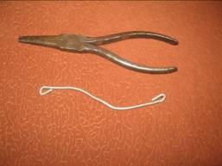
Другой тип каркаса – спаренный. В этом случае делаем из одного отрезка проволоки каркас сразу для двух лап.
- Отрежьте кусок проволоки нужной длины, закруглите ее края;
- Согните проволоку пополам. Для этого можно воспользоваться плоскогубцами;
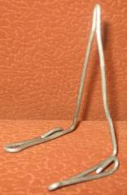
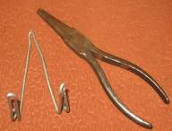
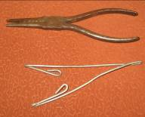
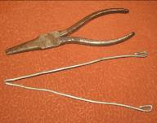
- Загните участки, равные длине ступней на 180 ⁰ , и, отмерив ту же длину, согните обе петельки на 90 ^{0.}

Получившиеся петельки, если каркас поставить «на ноги», должны ровно прилегать к поверхности. Этот каркас вставляется в ступни и ноги игрушки, что придаст им необходимую жесткость.
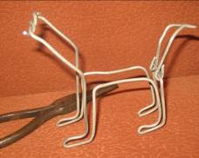
Итак, основные принципы изготовления каркасов ясны. Эти принципы можно использовать в дальнейшем для изготовления любых, даже самых сложных и нестандартных каркасов.

Изготовление носика и мордочки
- Мордочку соберите по краю очень редким швом «через край», постоянно стягивая.
- Набейте, стяните окончательно, закрепите.
- При необходимости перетяните ниткой деталь посредине, чтобы получилась «восьмерка».
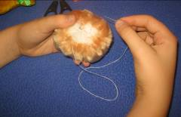
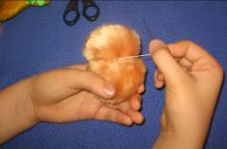
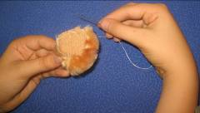

- Пришейте мордочку к голове «стыковочным» швом по овальному контуру.
- Носик собирается редким швом «через край», отступая от края на 2-3 мм. Набивается и затягивается маленький шарик.
- Носик пришивается к верхней части мордочки по круглому конуру «стыковочным» швом, стежки кладутся чуть выше линии сборки. Тогда он получится кругленький, как шарик.
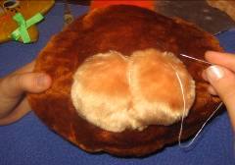
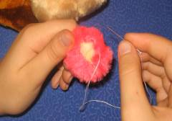
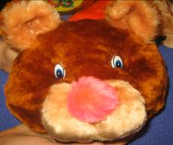

Как сделать глазки
Глазки – это то, что отличает одну игрушку от любой другой, даже сделанной по той же самой выкройке. Глазки придают игрушке индивидуальность. По ним можно определить, какая она – веселая или грустная, озорная или задумчивая.
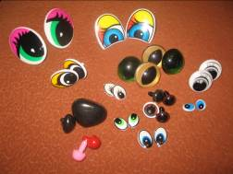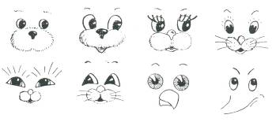

Для глазок можно использовать пуговки или уже готовую фурнитуру – глазки, которые продаются в магазине. Но предпочтительнее все делать своими руками. Глазки делаются из кожи, цветной клеенки, дерматина, фетра и других материалов. Хотя этот материал и выдает самоделку, зато игрушки получаются неповторимыми, оригинальными и всем нравятся.
Для глазок сделайте на бумаге выкройку, вырежьте, приложите лекало к игрушке. Если понравилось – кроите глазки из цветной клеенки, начиная с самой большой детали.
Приклейте разноцветные детали глазок друг на друга. Перед тем, как клеить глазки на игрушку, вырежьте на месте склейки мех до тканевой основы – глазки крепче будут держаться, да и смотреться на игрушке естественней. Для приклеивания глазок используйте клей «Момент» или подобный ему. Тогда глазки будут держаться крепче и не отлетят, как только возьмешь игрушку в руки.

Утяжка.
Для того, чтобы игрушка смотрелась более выразительнее, делают «утяжки».
Технология утяжки используется при оформлении мордочек. Она помогает придать необходимое выражение мордочки вашей игрушки.
Центр мордочки – нос. Утяжку производят по точкам от глаз к ротику или шее. Для утяжки используют длинную иглу и крепкие нитки.
Утягиваем по точкам: от правого глаза к правому уголку ротика и обратно (иголку втыкаем как можно глубже, нить натягиваем посильнее, чтобы образовалась выпуклость. Эту операцию повторяем несколько раз. Закрепляем нить в глазной впадине).
Аналогично выполняется утяжка слева.
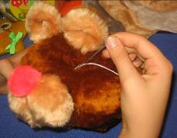
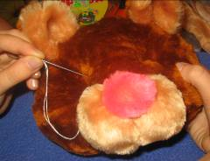

Как украсить игрушку
В каждой игрушке должно быть что-то индивидуальное, как говорят – «изюминка». Что для этого нужно? Да все что угодно: кружево, нитки для вязания, атласные ленточки, разноцветные шнуры, тесьма, бисер, бусы, пуговицы, и много-много других мелочей, которые сделают игрушку оригинальной и неповторимой.
Вы можете украсить игрушку следующими способами:
- завязать на шею красивый бантик или галстук, собрать кружевное жабо;
- стянуть атласную ленточку по краю – получится цветок, который можно прикрепить с помощью сердцевинки - бисера;
- пришить на голову бант с петелькой – тогда игрушку можно будет повесить в машине;
- из остатков меха или ткани сделать колпачок или беретик;
- вместо волос хорошо смотрятся нитки для вязания, особенно синтетические; их можно распушить и получится почти настоящий паричок.
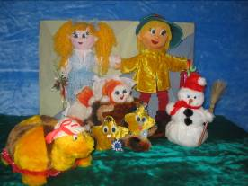

Виды мягких игрушек
- Плоские мягкие игрушки
Начинать шить мягкие игрушки лучше всего с односложных игрушек, состоящих из одной или двух одинаковых деталей (а).
Прямые контуры деталей и примитивная техника изготовления игрушки позволяет «набить руку» для выполнения более сложных изделий. Плоские мягкие игрушки просты, незамысловаты, обаятельны и любимы детьми (б).
А)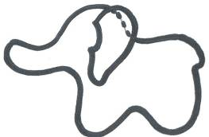 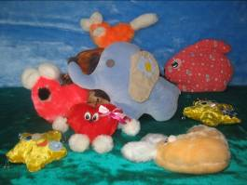 Б)

- Игрушки из меховых шариков.
Само название определяет форму игрушки, т.е. игрушки из меховых шариков – это игрушки, изготовленные путем соединения двух или нескольких шариков – помпонов, составляющих основу игрушки, украшенную дополнительными деталями (а). В основе выкройки таких игрушек – круг. Его диаметр должен быть в два раза больше, чем должен получиться помпон (б). Соединяя такие шарики между собой, получаем необычную игрушку, забавную игрушку (в).

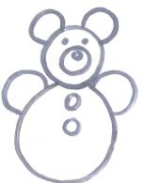А)Б) 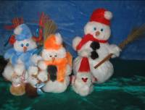 В)

- Игрушки - столбики.
Игрушки - столбики имеют форму цилиндра или конуса, который является и головой и туловищем (а). В основе выкройки: прямоугольник (если игрушка-столбик имеет форму цилиндра), сшитый с боку и стянутый сверху и снизу; треугольник (если игрушка имеет форму конуса), сшитый по бокам с вшитым донышком (б). мелкие детали (ушки, хвостик, лапы и другие) крепятся к туловищу, дополняя игрушку, придавая ей забавный образ (в).
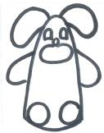А) 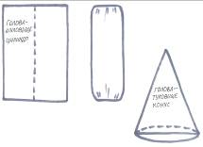Б) 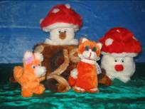 В)

- Игрушки-шарики.
Игрушки-шарики представляют собой шар (основа игрушки), который одновременно является и головой, и туловищем. На основу крепятся мелкие детали ((ушки, хвост, лапы и другие) (а). В основе выкройки игрушки-шарика две круглые детали с выточками, придающий дополнительный объем шарику (б). Игрушки-шарики причудливые и смешные, вызывают добрую улыбку у каждого, кто возьмет их в руки (в).
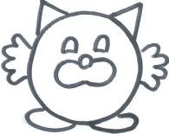А)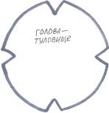Б) 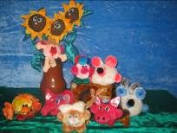 В)

- Игрушки с висячими лапками.
Игрушки с длинными, ассиметричными лапами, которые не набивают при изготовлении называются игрушками с висячими лапками (а). Детали кроя лапок у таких игрушек просты и несложны в изготовлении, единственной особенностью является их длинна, почти в полтора раза длиннее туловища (б). Игрушки с висячими лапами симпатичны и улучшаю настроение каждого, кто попадет в их объятия (в).
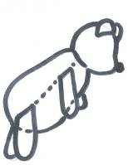А)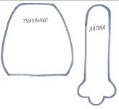Б) 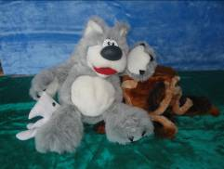 В)
6. Объемные мягкие игрушки.

Этот вид игрушек сложен в изготовлении, требует определенного мастерства. Объемные мягкие игрушки имеют большое количество элементов, включающих в себя детали для изготовления: головы, туловища, лап передних и задних, хвоста, ушей, мордочки и других (а). В изготовлении объемных мягких игрушек может быть использован металлический каркас, позволяющей сделать игрушку гибкой и пластичной. Объемные мягкие игрушки имеют разную форму и размер от огромных до совсем небольших, но все они по своей форме и внешнему виду максимально приближены к оригиналу, созданным природой (б).

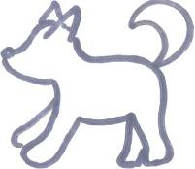А) 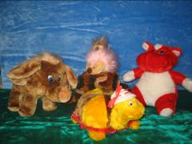 Б)

Техника безопасности при работе
Знаете ли вы, как работать, чтобы избежать неприятных моментов; не порезаться ножницами, не уколоться иголкой, не запутаться в длинной нитке?
- До начала работы приготовьте все необходимое и аккуратно разложите на рабочем месте, чтобы потом не отвлекаться на поиски забытых инструментов.
- Иголки и булавки должны находиться в игольнице.
- Ножницы должны лежать справа от работающего с сомкнутыми лезвиями колечками к себе. Передавать ножницы нужно колечками вперед с сомкнутыми лезвиями.
- Нитку отмеряют «по локотку», обмотав один раз руку от ладошки до локтя: она не должна быть слишком длинной или слишком короткой. От катушки нитку отрезают ножницами наискосок – так ее легче вдеть в иголку.
- Если материал жесткий или многослойный, используйте для проталкивания иглы наперсток.
- Работая, держите спину прямо, изделие и рабочий инструмент не подносите близко к глазам.
- Не забывайте отдыхать во время работы, не утомляйтесь. Не старайтесь сделать всю работу за один раз – это не получается даже у мастериц. Учитесь правильно планировать свое рабочее время.

Список использованной литературы
- Белова, Н.Р. Мягкая игрушка [Текст] / Н.Р. Белова, Т. Кононович.- М.: Рипол Классик, СПБ.: Валерии СПД, 2001.-336с.
- Блондель, А. Игрушки – помпоны своими руками [Текст] / А. Блондель, С. Деон. – М.: ООО «ТД «Издательство мир книги», 2006.-64с.
- Войдинова, Н. Мягкая игрушка [Текст] / Н. Войдинова.- М.: Эксмо, 2007.-160с.
- Грин, М. Шитье из лоскутков [Текст] / М. Грин. – М.: Просвещение, 1981.- 64с.
- Докучаева, В. Капитошка дает уроки [Текст] / В. Докучаева, Е. Вальнова.- М.: Финансы и статистика, 1996.- 80с.
- Денисенко, Н. Пушистики и мохнатики [Текст]: шьем сами / Н. Денисенко.- М.: Айрис-пресс, 2006.-160с.
- Деревянко, Мягкая игрушка. Игрушки в подарок [Текст] / Н. Деревянко, А. Трошкова. – М.: Изд-во Эксмо; СПб.: Валерии СПД, 2005.-160с.
- Калинич, М. Рукоделие [Текст] / М. Калинич, В. Савиных.- М.: Полымя, 2000.- 136с.
- Кадж, Д. Мишки [Текст]: построение авторской выкройки: техника набивки: готовые выкройки мишек / Д. Кадж.- М.: ОЛМА-ПРЕСС Гранд, 2006.- 96с.
- Лапеева, Н. Шьем веселый зоопарк [Текст] / Н. Лапеева.- М.: Айрис-пресс, 2005.-192с.
- Молотобарова, О. Кружок изготовления игрушек, сувениров [Текст] / О. Молотобарова.- М.: Просвещение, 1983.-176с.
- Майорова, Л. Игрушки - подушки [Текст]: альбом самоделок / Л. Майорова.- М.: Малыш, 1984.-18с.
- Онищенко, В. Мягкие игрушки своими руками [Текст] / В. Онищенко.- М.: Мир книги, 2007.- 224с.
- Перевертень, Г. Самоделки из текстильных материалов [Текст] / Г. Перевертень.- М.: Просвещение, 1990.-160с.
- Путятина, Е. Учимся шить мягкие игрушки [Текст]: практическое пособие по изготовлению мягкой игрушки / Е. Путятина.- Ростов-на-Дону: Феникс, 2003.- 304с.
- Павлова, Н. Мягкая игрушка. От простого к сложному. 100 новых моделей [Текст] / Н. Павлова. – Ростов-на-Дону: Владис, М.: Рипол Классик, 2004.- 192с.
- Столярова, А. Игрушки-подушки [Текст] / А. Столярова.- М.: Культура и традиции, 2002.- 110с.
- Силецкая, И. Мягкая игрушка [Текст] / И. Селецкая. – М.: СПб.: Терция, Валерии СПД, 2004.-176с.
- Терешкович, Т. Рукодельница [Текст] / Т. Терешкович.- Минск.: Полымя, 1992. - 222с.
- Технология [Текст]: учебник для учащихся 5 класса общеобразовательных учреждений (вариант для девочек), / Ю. Крупская, Н. Лебедева, Л. Литикова, В. Смоненко.- М.: Вентана-Граф, 2007.- 192с.
- Феррари, В. Мягкая игрушка своими руками [Текст] / В. Феррари.- М.: Мир книги, 2002. - 79с.

